《机械设计课程设计》课程教学大纲

一、课程说明
课程名称：机械设计课程设计 课程类别：必修课√ 选修课□
总学时：3周 总学分：3学分
课程性质：专业实践教学 课程所属院（系）：机械工程学院
先修课程：画法几何及机械制图、工程力学、互换性与测量技术、机械原理、机械设计、工程材料等。
适用专业：机械设计制造及其自动化（卓越计划）开课学期：第五学期
任课教师姓名：田君 职称：副教授
联系电话：13662847480 Email: 841608534@qq.com
二、教学目标与要求
教学目标：
它是机械设计课程的的最后一个重要教学环节，也是高等工科院校机械类专业学生第一次较全面的设计能力训练。其基本目的是：
1、培养理论联系实际的设计思想，训练综合运用机械设计和有关先修课程的理论，结合生产实际分析和解决工程实际问题的能力，巩固、加深和扩展有关机械设计方面的知识。
2、通过制定设计方案合理选择传动机构和零件类型，正确计算零件工作能力、确定尺寸和选择材料，以及较全面的考虑制造工艺、使用和维护等要求，进行结构设计，达到了解和掌握机械零件、机械传动装置的设计过程和方法。
3、进行设计基本技能的训练。例如计算、绘图、熟悉和运用设计资料（手册、图册、标准和规范等）以及使用经验数据、进行经验估算和处理数据的能力。
在本课程设计中要求正确运用上述先修课中学过的知识，鼓励采用计算机绘图。
教学要求:
课程设计的进行方式是在教师指导下由学生独立完成的。每个学生都应该明确设计任务和要求，并拟定设计计划，注意掌握进度，按时完成。设计分段进行，每一阶段的设计都要认真检查，没有原则错误时才能继续进行下一段设计，以保证设计质量，循序完成设计任务。设计过程中要独立思考、深入钻研，主动地、创造性地进行设计，反对照抄照搬或依赖教师。要求设计态度严肃认真，有错必改，反对敷衍塞责，容忍错误存在。只有这样才能保证课程设计，达到教学基本要求，在设计思想、设计方法和设计技能等方面得到良好的训练。
三、教学内容
课程设计任务内容包括：设计题目、原始数据、设计条件和设计内容等。
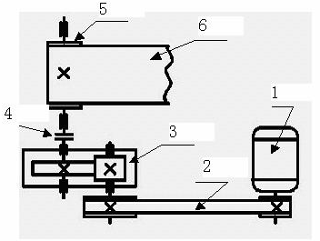
1、设计题目：带式运输机传动装置。
试按下列的运动简图、工作条件
和原始数据，设计一带式运输机
传动装置中的减速器。
简图
1、电动机； 2、带传动； 3、减速器；
4、联轴器； 5、传动滚筒； 6、运输平皮带
2、原始数据：
(1)工作机：带式输送机。
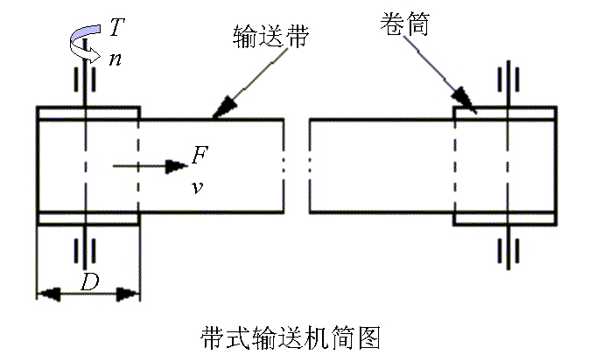
(2) 设计数据：如下表（请记录）
学 号 | 1 | 2 | 3 | 4 | 5 | 6 | 7 | 8 | 9 | 10 | 11 | 12 | 13 | 14 | 15 | 16
运输带工作拉力F(KN) | 7.2 | 4.0 | 6.5 | 5.1 | 6 | 5.5 | 4.9 | 6.2 | 5.0 | 5.2 | 4.8 | 4.5 | 4.35 | 4.2 | 7.0 | 6.8
运输带工作速度v (m/s) | 1.0 | 2.0 | 1.2 | 1.55 | 1.3 | 1.4 | 1.65 | 1.25 | 1.6 | 1.5 | 1.7 | 1.8 | 1.85 | 1.9 | 1.1 | 1.15
滚筒直径D(mm) | 400 | 450 | 400 | 450 | 400 | 450 | 500 | 450 | 500 | 400 | 450 | 400 | 500 | 450 | 400 | 400
学 号 | 17 | 18 | 19 | 20 | 21 | 22 | 23 | 24 | 25 | 26 | 27 | 28 | 29 | 30 | 31 | 32
运输带工作拉力F(KN) | 6.5 | 5.0 | 7.5 | 5.8 | 6.2 | 6.5 | 5.9 | 6.4 | 5.5 | 5.4 | 4.5 | 4.8 | 4.55 | 4.8 | 7.2 | 6.5
运输带工作速度v (m/s) | 1.0 | 2.0 | 1.2 | 1.55 | 1.3 | 1.4 | 1.65 | 1.25 | 1.6 | 1.5 | 1.7 | 1.8 | 1.85 | 1.9 | 1.1 | 1.15
滚筒直径D(mm) | 400 | 450 | 400 | 450 | 400 | 450 | 500 | 450 | 500 | 400 | 450 | 400 | 500 | 450 | 400 | 400

(3)电动机：Y系列三相异步电动机。

3、设计条件：
1）工作条件: 两班制，连续单向运转，载荷较平稳，室内工作；
2）使用年限：8年，年工作250天；
3）检修间隔期：四年大修（轴承寿命），二年小修；
4）动力来源：电力，三相交流，电压380/220 V；
5）运输带速度允许误差：±5%；
6）制造条件及生产批量：一般机械厂制造，小批量生产。

4、设计内容：
序号 | 内 容 | 要 求
1 | 减速器装配图 1 张 | 1号图纸
2 | 轴零件图1 张 | 3号图纸
3 | 齿轮零件图1张 | 3号图纸
4 | 箱体零件图1张 | 2号图纸
5 | 设计计算说明书一份 | 设计专用纸
说明书的内容及装订顺序：
1）封面；2）前言；3）目录；4）设计任务书；
5）正文（分章、层次等，每章从新的一页开始）；6）设计小结；7）参考文献。（按规定格式书写）（如：董聪主编。现代结构系统可靠性理论及应用。北京：科学出版社，2001）
正文部分内容：
A）系统总体方案设计（传动方案的分析、拟订，见P190）（附简图）；

举例如下：
方案A:电机->带传动->单级圆柱齿轮减速器->工作机
方案B:电机->带传动->两级圆柱齿轮(斜齿或直齿）减速器->工作机
方案C:电机->两级圆柱齿轮(斜齿或直齿）减速器->工作机
方案D:电机->蜗杆蜗轮传动->工作机
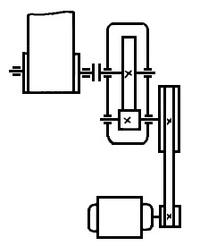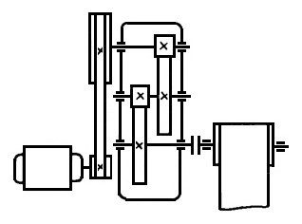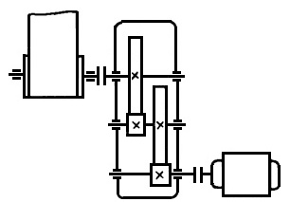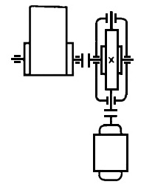
（建议采用一对带传动加两对齿轮传动，即方案B）
B）电动机的选择（类型、具体型号）（P186），传动比分配（P196）；
C）执行机构的选择（带式运输机，已给定，不需要选择）；
D）传动装置的运动和动力参数计算；（P196）
E）传动零件（如带、链、齿轮传动）的设计；（P198 ）
F）轴的设计和计算；
G）轴承及其组合部件设计；
H）键、联轴器的选择和校核；
I）减速器箱体、润滑和附件等的设计；

四、课程设计要求
1、图纸要求：
装配图：1张（1#图纸），手工绘制，不得用AutoCAD绘图
零件图：3张（3号和2号图纸），中间轴+中间轴上的齿轮（蜗轮）+箱体
2、设计说明书要求：
字数：6000--8000字（30页左右）；书写：用碳素墨水书写或打印。纸右边画一竖线，离纸右边沿40mm，竖线右边写重要结果（参见P240）。
3、设计时间要求： 按正常上课要求（早上8：00，下午2：30），实行签到制度。
4、答辩要求：
（1）按时按质上交课程设计材料（图纸、说明书）才能参加答辩。
（2）答辩不合格或有争议，将参加“二次答辩”（需学生本人申请）。
“二次答辩（推迟答辩）委员会”由院组织的若干名教师组成，答辩时间另定。

五、机械设计课程设计的时间安排
根据专业的教学计划安排可采用集中进行和分散进行，但时间均为三周。
课程设计进度表
设计阶段序号 | 设计内容 | 天数
1 | 设计准备（布置设计任务、预习手册中第二篇内容P183-240） | 1
2 | 传动装置的总体设计 | 1
3 | 传动零件的设计计算 | 2
4 | 减速器装配草图的设计 | 3
5 | 绘制装配图 | 3
6 | 绘制零件图 | 2
7 | 编写设计计算说明书 | 2
8 | 答辩、上交课程设计 | 1

六、考核与成绩评定
每个学生绘制一张A2图纸（应包括机械系统运动方案简图和机械运动循环图），一～二个主要机构的运动分析，写一份设计说明书，最后进行答辩。以设计说明书、图样和在答辩中回答问题的情况为依据，参考设计过程中的表现，由指导教师按五级计分制（优、良、中、及格、不及格）进行评定。其中：
优秀：设计方案新颖，创新点突出，设计图纸及设计说明书规范，内容丰富，在设计过程中勤奋好学，有创新思想。
良好：设计方案比较新颖，创新点比较突出，设计图纸及设计说明书比较规范，内容比较丰富，在设计过程中勤奋好学，有创新思想。
中等：设计方案一般，创新点一般，设计图纸及设计说明书欠规范，内容不够丰富，在设计过程中比较勤奋，创新思想不明显。
及格：设计方案不完善，存在一些小错误，设计图纸及设计说明书欠规范，内容一般，在设计过程中不够勤奋。
不及格：设计方案有严重错误，设计图纸及设计说明书不规范，内容严重不足，在设计过程中不够认真。
本课程设计，平时成绩占30%(以做课程设计时的表现为主要依据)，课程设计说明书及图纸占70%。

七、教材与主要参考书目
（一）教材
1.吴宗泽,高志等. 机械设计课程设计手册[M].北京：高等教育出版社，2012.
（二）主要参考书目
1.濮良贵，纪名刚主编.机械设计[M].第七版.北京：高等教育出版社，2001
2.机械工程手册编委会编．机械工程手册[M]．北京：机械工业出版社，1995
3. 陈铁鸣.新编机械设计课程设计图册[M]．北京：高等教育出版社，2003

八、院（系）教学委员会审查意见

我院（系）教学委员会已对本课程教学大纲进行了审查，同意执行。

院（系）教学委员会主任签名：钟 守 炎 日期： 2013 年 9 月4 日

